Płatności kartami już dostępne w Luno. Polacy kupują Bitcoina i Ethereum za pomocą karty.
Obecna w 40 krajach platforma do zakupu i wymiany walut cyfrowych Luno wprowadza kolejne udogodnienie dla użytkowników z Europy. Aplikacja obsługująca dwie najpopularniejsze kryptowaluty – Bitcoin i Ethereum – umożliwi depozyty środków za pomocą kart płatniczych Visa i Mastercard. Co istotne, Luno nie pobiera żadnej prowizji od wpłat za pomocą kart.

Luno to jeden z najszybciej rozwijających się startupów technologicznych w Europie, obecnie z platformy korzysta blisko 2 miliony Klientów a według prognoz do 2025 roku liczba transakcji ma sięgnąć nawet miliarda. Polska i Litwa są w czołówce krajów, w których z miesiąca na miesiąc przybywa najwięcej użytkowników aplikacji.
Wprowadzona właśnie integracja Luno oferująca płatności kartami Visa i Mastercard znacząco ułatwia i przyspiesza transfer tradycyjnych walut, w przypadku Luno Polska mowa o euro, do wirtualnego portfela Luno, by wymienić je na Bitcoiny i Ethereum. Dzięki aktualizacji można natychmiast zdeponować do 1000 euro za pomocą kart debetowych i kredytowych, miesięczny limit transakcji to 5000 euro. Luno nie pobiera żadnej opłaty za depozyt za pomocą karty płatniczej, co czyni firmę bardzo konkurencyjną na tle innych graczy.
- Nowa metoda finansowania znacznie skróci czas potrzebny do zakupu Bitcoinów i Ethereum. Jak wynika z naszych badań, klienci o wiele chętniej korzystają z transakcji kartami niż przelewów bankowych. Potwierdzają to statystyki Europejskiego Banku Centralnego. Już w 2016 roku płatności kartami stanowiły 49% transakcji, podczas gdy przelewy bankowe – 25%. Z roku na rok ta różnica zwiększa się, pojawiają się nowe formy transferów, głównie z wykorzystaniem urządzeń mobilnych, co też jest dla nas niezwykle istotne – komentuje Magdalena Gołębiewska, Country Manager w Luno. – Już w fazie testowej zanotowaliśmy nawet 300% wzrosty ruchu dzięki dodaniu opcji transferów kartami płatniczymi. Dlatego wierzymy, że to rozwiązanie szybko przyjmie się w całej Europie, w tym w Polsce.

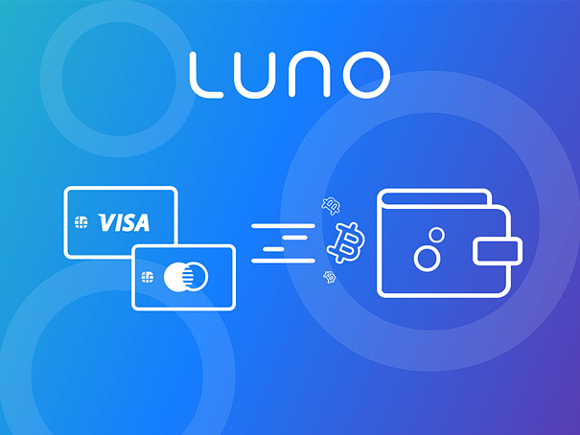
Jak zapowiada Luno, usługa płatności kartami Visa i Mastercard to nie koniec planowanych udogodnień dla użytkowników aplikacji. Firma planuje wprowadzenie transferów za pomocą popularnych systemów płatności.
W lipcu uruchomiony został polski profil Luno na Facebooku. Będą tam udostępniane najświeższe informacje o aktualizacjach platformy i integracjach z systemami płatności, a także materiały edukacyjne z Luno Learning Portal, już dostępnego w polskiej wersji językowej.
O Luno:
Luno to globalna platforma zakupu i wymiany popularnych walut cyfrowych Bitcoin i Ethereum. Jest jednym z najprężniej rozwijających się startupów w tym sektorze, obecny już w 40 krajach. W kwietniu 2018 roku Luno zdobyło tytuł najszybciej rozwijającej się firmy technologicznej w Wielkiej Brytanii w konkursie Tech5 organizowanym przez Adyen i TWN. Do głównych inwestorów Luno należy Naspers, międzynarodowy potentat w branży IT i e-commerce, właściciel takich platform finansowych jak PayU, Kreditech czy serwisu streamingowego Showmax.
Więcej informacji:
Magdalena Gołębiewska
magdalena@luno.comPL: +48 884 639 748
UK: +44 7904 389 285
Więcej:
l Strona www: www.luno.com
l Facebook: www.facebook.com/LunoPoland
l Praca: https://www.luno.com/careers
l Mobile apps: Android and iOS
l Media: Logo, product images and team photos
l Inwestorzy: Balderton Capital, Alphacode / RMIH, DCG, Naspers, Venturra

